Viele europäische Richtlinien schreiben vor, dass Produkte mit der CE-Kennzeichnung (auch fälschlicherweise "CE-Zeichen" genannt) versehen werden müssen. Wer eine CE-Kennzeichnung an einem Produkt anbringt, erklärt hiermit gegenüber den Behörden:

- dass das Produkt allen geltenden europäischen Vorschriften entspricht und
- es den vorgeschriebenen Konformitätsbewertungsverfahren unterzogen wurde.

Was bedeutet „CE“?
Die Abkürzung CE stammt aus dem Französischen („Conformité Européenne“) und bedeutet auf Deutsch so viel wie „Europäische Konformität“.

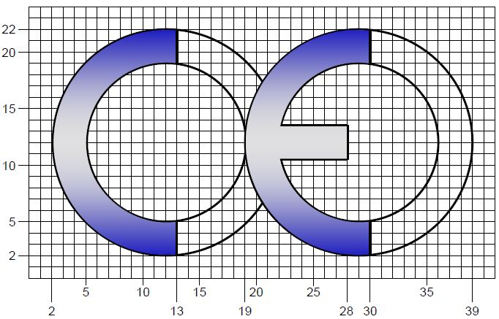

*Das dargestellte CE-Zeichen unterscheidet sich vom in der Richtlinie abgebildeten Zeichen in der Farbgebung sowie der Zeilen und Spaltennummerierung. Die Farbgebung ist nicht vorgeschrieben, die Zeilen und Spaltennummerierung dienen der einfachen Lesbarkeit.

Abb. 1: Schriftbild der CE-Kennzeichnung (Quelle: MRL 2006/42/EG Anhang III)

Wann benötigt man eine CE-Kennzeichnung?
Ein EG-Konformitätsbewertungsverfahren (auch CE-Kennzeichnung genannt) muss für Anlagen oder deren Komponenten im Europäischen Wirtschaftsraum (EWR) in folgenden Situationen durchgeführt werden:

- Erstmaliges Bereitstellen auf dem Markt (auch Eigenverwendung bei Maschinen)
- Wesentliche Veränderung von Anlagen
- Verkettung von Anlagen

Wer ist für das Anbringen der CE-Kennzeichnung zuständig?
Generell gilt, dass der Hersteller für die Einhaltung der europäischen Vorschriften und das Anbringen der CE-Kennzeichnung verantwortlich ist. Dies gilt unabhängig davon, ob der Hersteller innerhalb oder außerhalb der europäischen Gemeinschaft ansässig ist.

Wie muss die CE-Kennzeichnung aussehen?
Das Aussehen der CE-Kennzeichnung ist genau vorgegeben. Bei Verkleinerung oder
Vergrößerung der CE-Kennzeichnung müssen die Proportionen gewahrt bleiben. Die Bestandteile der CE-Kennzeichnung müssen annähernd gleich hoch sein; die Mindesthöhe beträgt 5 mm. Bei kleinen Maschinen kann diese Mindesthöhe unterschritten werden.

Wo und wie wird die CE-Kennzeichnung angebracht?
Die CE-Kennzeichnung ist in unmittelbarer Nähe der Angabe des Herstellers oder seines Bevollmächtigten anzubringen und in der gleichen Technik wie sie auszuführen.

